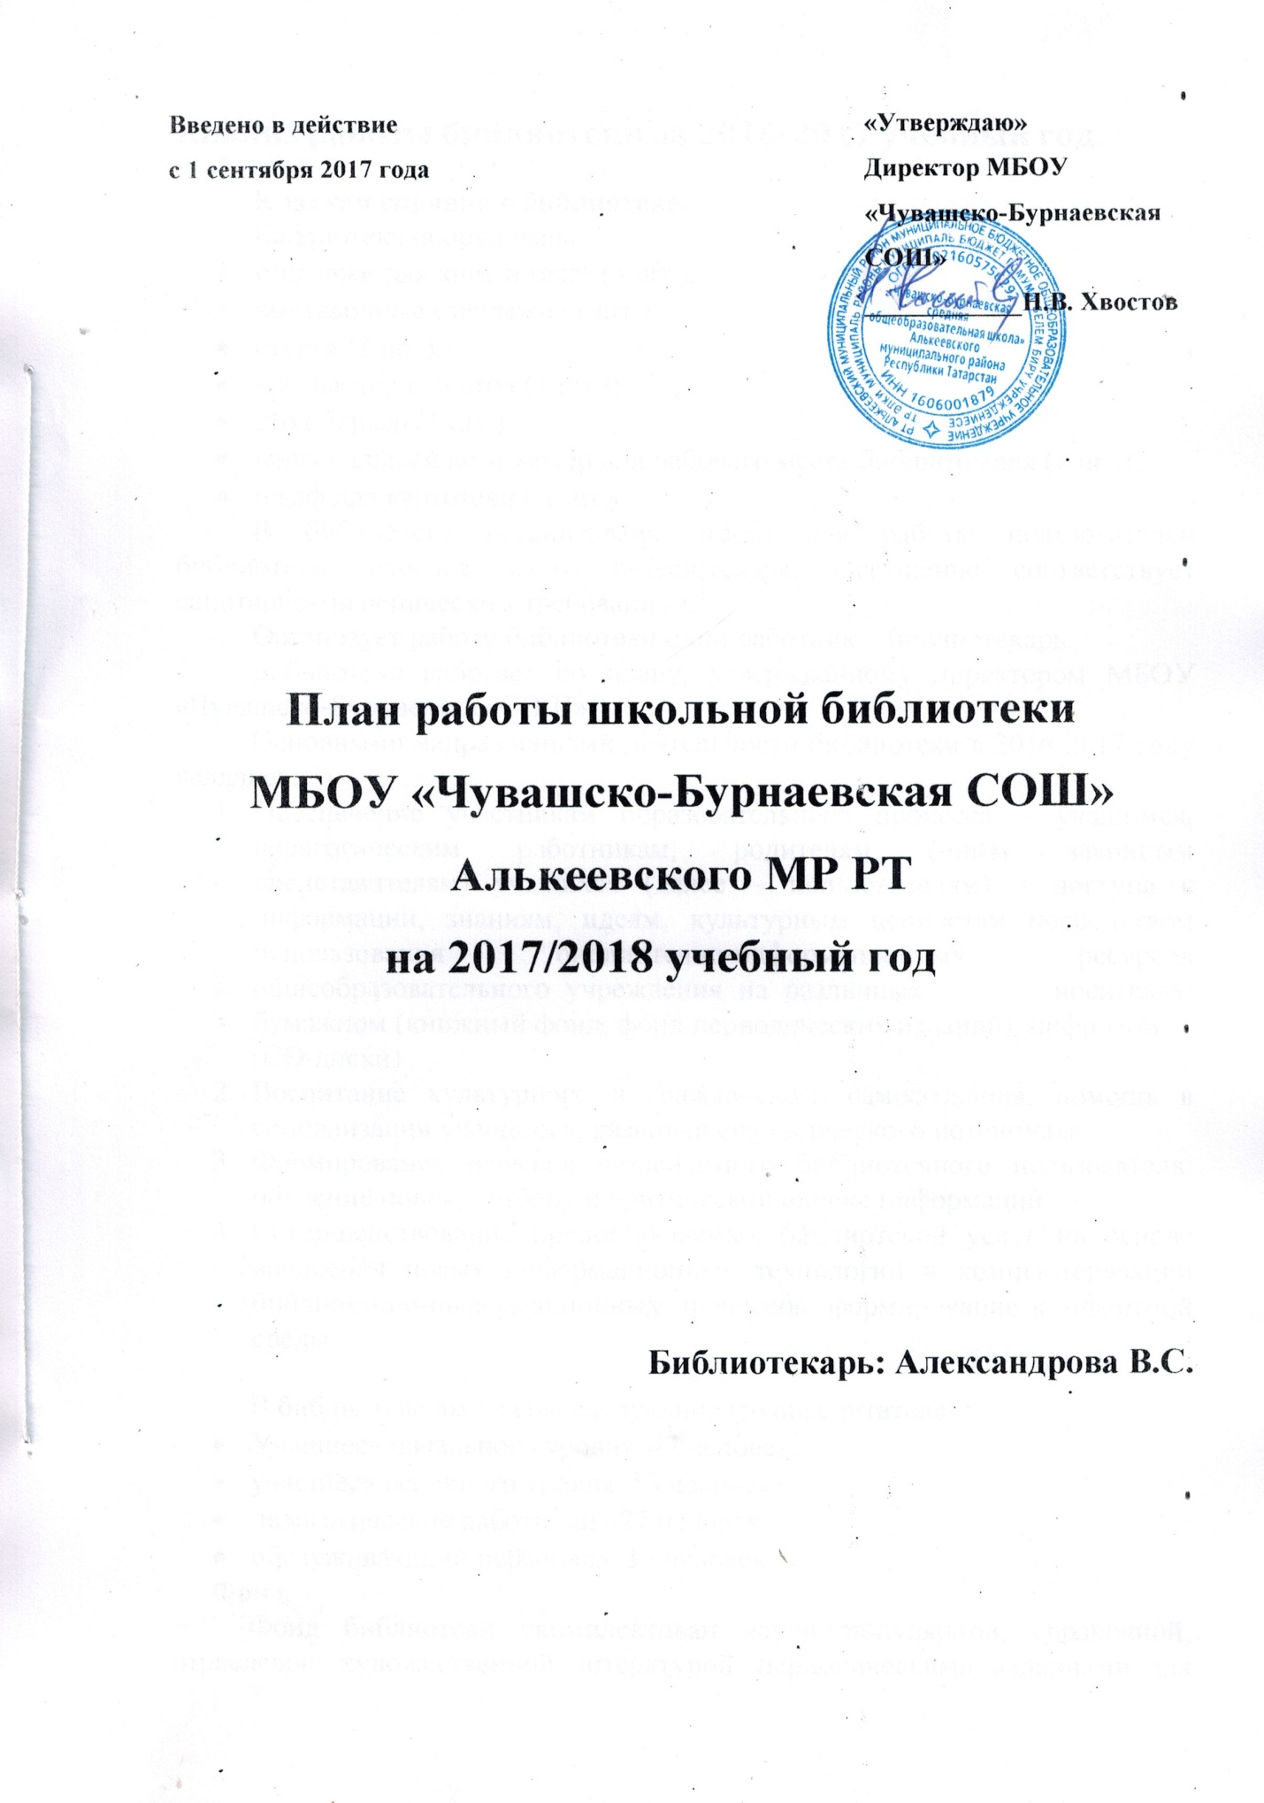

Анализ работы библиотеки за 2016-2017 учебный год.

Краткая справка о библиотеке.
Библиотека оборудована:
- стеллажи для книг и газет (5 шт.);
- выставочные стеллажи (1 шт.);
- стулья (2 шт.);
- компьютерный стол (1 шт.);
- стол-барьер (1 шт.);
- персональный компьютер для рабочего места библиотекаря (1 шт.);
- шкаф для картотеки ( 1 шт.)
В библиотеке организованы места для работы пользователей библиотеки, рабочее место библиотекаря. Освещение соответствует санитарно-гигиеническим требованиям.
Организует работу библиотеки один работник – библиотекарь.
Библиотека работает по плану, утверждённому директором МБОУ «Чувашско-Бурнаевская СОШ».
Основными направлениями деятельности библиотеки в 2016-2017 году являлись:
- Обеспечение участникам образовательного процесса – учащимся, педагогическим работникам, родителям (иным законным представителям) учащихся (далее – пользователям) – доступа к информации, знаниям, идеям, культурным ценностям посредством использования библиотечно-информационных ресурсов общеобразовательного учреждения на различных носителях: бумажном (книжный фонд, фонд периодических изданий), цифровом
(CD-диски).
- Воспитание культурного и гражданского самосознания, помощь в социализации учащегося, развитии его творческого потенциала.
- Формирование навыков независимого библиотечного пользователя: обучение поиску, отбору и критической оценке информации.
- Совершенствование предоставляемых библиотекой услуг на основе внедрения новых информационных технологий и компьютеризации библиотечно-информационных процессов, формирование комфортной среды.

В библиотеке выделены следующие группы читателей:
- Учащиеся начального уровня–42 человек;
- учащиеся основного уровня–53 человека;
- педагогические работники –27 человек;
- обслуживающий персонал – 13 человек.
Фонд.
Фонд библиотеки укомплектован научно-популярной, справочной, отраслевой, художественной литературой, периодическими изданиями для педагогических работников и учащихся, методической литературой, учебниками. Создан фонд медиатеки, который состоит из набора CD-ROM дисков: образовательные программы, электронные тренажёры, электронные наглядные пособия, практикумы.

Контрольные показатели:
- книжный фонд –6992 экз.
- учебный фонд – 2080 экз.
- фонд медиатеки – 104 экз.

Движение книг:
В 2016-2017 учебном году поступили 245 книг:
учебники – 229; из них:
- федеральные – 115;
- региональные – 124;
художественная литература – 22
справочная и отраслевая литература – 6.
Количество списанных учебников – 467 (из-за устарелости и ветхости).

Всего в 2016-2017 году обслуживалось 128 читателей. Число посещений – 3270, объём книговыдачи – 1910.

Посещаемость.
Контрольные показатель посещаемости составил в отчётном году 23,23%. Это связано в первую очередь с увеличением числа читателей и качеством обслуживания. Цифры могут быть выше, но обновление фонда идёт очень слабо, новая художественная литература для детей и подростков в 2016-2017 году не поступала (кроме чувашских), также учащиеся основного уровня в основном пользуются электронными книгами.

I. Цели и задачи библиотеки

- Организовывать мероприятия по привлечению пользователей к работе с различными информационными носителями, в том числе электронными;
- Внедрять новые, эффективные формы работы, новые технологии по формированию у читателей навыков независимого библиотечного пользователя;
- Организовывать мероприятия, ориентированные на воспитание нравственного, гражданско–патриотического самосознания личности, формирование навыков здорового образа жизни;
- Особое внимание уделить работе с «трудными» детьми и их родителями;
- Наладить более активную и полную работу с родителями;
- Планировать работу библиотеки с учётом норм времени рекомендованных в работе школьной библиотеки;
- Продолжать повышать свою квалификацию и профессиональный уровень.

II. Основные функции библиотеки

Образовательная – поддерживать и обеспечивать образовательные цели.
Аккумулирующая – библиотека формирует, накапливает, систематизирует и хранит библиотечно-информационные ресурсы.
Сервисная – библиотека предоставляет информацию об имеющихся библиотечно-информационных ресурсах, организует поиск и выдачу библиотечно-информационных ресурсов, обеспечивает доступ к удаленным источникам информации.
Информационная – предоставлять информацию вне зависимости от ее вида, формата и носителя.
Культурная – организовать мероприятия, воспитывающие культурное и социальное самосознание, содействующие эмоциональному развитию.
Координирующая – библиотека согласовывает свою деятельность с другими библиотеками, медиатеками для более полного удовлетворения потребностей пользователей в документах и информации.
Социальная – библиотека содействует развитию способности пользователей к самообразованию и адаптации в современном информационном обществе.
Просветительская – библиотека приобщает учащихся к сокровищам мировой и отечественной культуры.
III. Индивидуальная работа с читателями

№ | Содержание работы | Сроки
1. | Обслуживание читателей на абонементе: учащихся, педагогов, технического персонала, родителей. | Постоянно
2. | Рекомендательные беседы на абонементе при выдаче книг | Постоянно
3. | Беседы о прочитанном | Постоянно
4. | Рекомендательные беседы о новых книгах, энциклопедиях, журналах, поступивших в библиотеку | В течение года
5. | «Десять любимых книг» - рейтинг самых популярных изданий (выставка) | Май
6. | Изучение и анализ читательских формуляров | В течение года

IV. Воспитательная работа

Выставочная работа в библиотеке
Историко-литературные даты – неотъемлемая часть работы школьной библиотеки. Регулярная смена красочных выставок к юбилейным датам поэтов и писателей, а также к историческим датам, привлекают внимание учащихся, учителей и родителей к деятельности и фонду библиотеки, знакомят читателей с имеющимися изданиями по той или иной теме. Происходит знакомство с биографией, творчеством великих людей, историческими датами.
Юбилеи
Сентябрь
200 лет со дня рождения А. К. Толстого 05.09.2017 г.
135 лет со дня рождения Б. С. Житкова 11.09.2017 г.
85 лет со дня рождения В. Н. Войновича 26.09.2017 г.
Октябрь
125 лет со дня рождения М. И. Цветаевой 08.10.2017 г.
115 лет со дня рождения Е.А. Пермяка 31.10.2017 г.
Ноябрь
130 лет со дня рождения С. Я. Маршака 03.11.2017 г.
110 лет со дня рождения А. Линдгрен 14.11.2017 г.
Декабрь
220 лет со дня рождения Г. Гейне 22.12.2017 г.
80 лет со дня рождения Э. Успенскому 22.12.2017 г.
Январь
375 лет со дня рождения И. Ньютона 04.01.2018 г.
135 лет со дня рождения А. Н. Толстого 10.01.2017 г.
390 лет со дня рождения Ш. Перро 12.01.2017 г.
80 лет со дня рождения В. С. Высоцкому 25.01.2017 г.
230 лет со дня рождения Д. Г. Байрону 22.01.2018 г.
Февраль
145 лет со дня рождения М. М. Пришвину 04.02.2018 г.
235 лет со дня рождения В.А. Жуковскому 09.02.2018 г.
545 лет со дня рождения Н. Копернику 19.02 2018 г.

Март
110 лет со дня рождения Б. Н. Полевого 17.03.2018 г.
150 лет со дня рождения А. М. Горького 28.03.2018 г.
Апрель
195 лет со дня рожденияА. Н. Островского 12.04.2018 г.
110 лет со дня рождения В. В. Чаплиной 24.04.2018 г.
Май
140 лет со дня рождения М. А. Волошина 28.05.2018 г.

Книги-юбиляры
2017 г
470 лет «Повести о Петре и Февронии Муромских» (1547)
180 лет стихотворению «Бородино» (1837) М.Ю. Лермонтова
120 лет – «Овод» (1897) Э.-Л. Войнич
95 лет – «Алые паруса» (1922) А. Грина
90 лет – «Гиперболоид инженера Гарина» (1927) А.Н.Толстого
90 лет – «Республика ШКИД» (1927) Г. Белых и Л. Пантелеева
60 лет – «Судьба человека» (1957) М.Шолохова
55 лет – «Многотрудная, полная невзгод и опасностей жизнь Ивана Семёнова,
второклассника и второгодника» Л.И. Давыдычева (1962)
2018 г.
170 лет назад вышел в свет роман «Белые ночи» Ф. М. Достоевского (1848)
160 лет cо времени первого издания сказки «Аленький цветочек» С. Т. Аксакова (1858)
160 лет повести «Ася» И. С. Тургенева (1858)
155 лет со времени создания поэмы «Мороз, Красный нос» Н. А. Некрасова (1863)
155 лет назад начал издаваться «Толковый словарь живого великорусского языка» В. И. Даля (1863)
150 лет назад вышел в свет роман «Дети капитана Гранта» Жюля Верна (1868)
150 лет назад впервые опубликован роман «Идиот» Ф. М. Достоевского (1868)
105 лет назад впервые напечатана повесть «Детство» М. Горького (1913)
75 лет назад вышла в свет книга «Лесная капель» М. М. Пришвина (1943)
Массовые мероприятия
№ п/п | Направление работы и их содержание | Ответственный исполнитель | Срок выполнения
1 | Библиотечный час «Книги и полезные советы»  Акция «Подарок школе» | Библиотекарь | Сентябрь
2 | Выставка рисунков к произведениям худ. литер. «Смотрите, что мы прочитали за лето!» | Библиотекарь, учителя ИЗО литературы | Сентябрь
3 | Круглый стол по наркомании: «Вредные привычки» | Библиотекарь, классные руководители | Октябрь
4 | Урок беседа: «Мой друг- Светофор» | Библиотекарь, | Ноябрь
5 | Подборка литературы для кл. рук. «Здоровый образ жизни» | Библиотекарь | Ноябрь
6 | Конкурс плакатов и рисунков «Вместе – целая страна» | Библиотекарь | Декабрь
7 | Подбор стихов о родине, войне, мире. | Библиотекарь, классные руководители | Январь
8 | Выставка произведений «В мире науки и техники» | Библиотекарь | Январь
9 | Урок-беседа «Мой любимый автор» | Библиотекарь, учитель музыки, классные руководители | Февраль
10 | Читательская конференция «Пока все дома» | Библиотекарь | Март
11 | Внеклассное мероприятие «Читающая семья» | Библиотекарь, ЗДВР | Март
12 | Час познания: « День космонавтики» | Библиотекарь, учитель физики | Апрель
13 | Обзор книг: «Детское чтение для сердца и разума» | Библиотекарь | Май
14 | Конкурс стихов: « Путь победы» | Библиотекарь | Май
15 | Час-беседа «Дай учебнику - вторую жизнь» | Библиотекарь | Май

Работа с педагогическим коллективом.

№ | Содержание мероприятия | Сроки проведения
1. | Информирование учителей о новой учебной и методической литературе, педагогических журналах и газетах | В течение года
2. | Консультационно-информационная работа с методическими объединениями учителей-предметников | В течение года
3. | Оказание помощи в поиске информации к уроку, классному часу, родительскому собранию. | В течение года
4. | Консультационно-информационная работа с учителями-предметниками. | В течение года

Работа с родительской общественностью

№ п/п | Мероприятия | Сроки проведения
1. | Выступления на родительском собрании по теме «Литературное чтение в семье» | Декабрь
2. | Выставка книг: «Семья и школа» | Ноябрь
3. | Рекомендация книг для совместного чтения | Октябрь
4. | Информация о покупке учебников на новый уч. год | Май
5. | Анкетирование родителей по вопросам чтения их детей | Январь
6. | Литературный конкурс «Папа, мама, я – читающая семья» | Март
7. | Литературная игра: «Детки и предки» | Апрель
8. | Читаем страничку на ночь - беседа | Октябрь

V. Работа по пропаганде библиотечно-библиографических знаний. Справочно-библиографическая работа

№ | Содержание работы | сроки
1. | Создать систематическую картотеку газетно-журнальных статей в помощь учителям «Массовые мероприятия» | в течение года
2. | Вести тетрадь учёта библиографических справок. | постоянно
3. | Проведение библиотечно-библиографических занятий для учащихся начальной и средней школы с применением новых информационных технологий. | в течение года
4. | Составление рекомендательных списков литературы, планов чтения для учащихся:  «Живая память поколений»;  «С книгой по дорогам нашего детства»;  «Великая Отечественная война в поэзии»;  «Оградите своих детей от беды»;  «Для вас выпускники». | В течение года  Февраль  апрель  март  декабрь  сентябрь
5. | Составление памяток:  «Детские журналы – это интересно»; «Мы - пешеходы»; «Мы пассажиры»; | В течение года
6. | Составление папок: «Дети – герои Великой Отечественной войны», «Подборка стихов к 9 мая», «Календарь знаменательных дат»  «Визитка школьной библиотеки», «Всероссийский день библиотек» | В течение года
7. | Выполнение тематических, фактических и информационных справок. | В течение года
8. | Разработка и создание презентации библиотеки | апрель

VI. Работа с библиотечным фондом

№ | Содержание работы | Сроки
1. | Подведение итогов движения фонда. Диагностика обеспеченности учащихся учебниками и учебными пособиями на 2016-2017 учебный год. Составление справки по учебно-методическому обеспечению учебного процесса школы. | Сентябрь-октябрь
2. | Приём и выдача учебников учащимся. Обеспечить выдачу учебников в полном объёме согласно учебным программам | Май - август
3. | Составление библиографической модели комплектования фонда учебной литературы:  - работа с перспективными библиографическими изданиями (тематическими планами издательств, перечнями учебников и учебных пособий, рекомендованных и допущенных Министерством образования и региональным комплектом учебников, прайс-листами);  Прием и техническая обработка поступивших учебников:  - Прием и обработка поступившихся учебников,  - Оформление накладных,  - Запись в КСУ,  - Запись в инвентарную книгу,  - Штемпелевание,  - Оформление картотеки,  - Занесение в электронный каталог. | Февраль - май
4. | Проведение работы по сохранности учебного фонда (рейды по классам с проверкой учебников) | В течение года
5. | Списание учебного фонда с учетом ветхости и смены учебных программ | Сентябрь - ноябрь
6. | Пополнение и редактирование картотеки учебной литературы | Октябрь
7. | Ведение тетради выдачи учебников | В течение года
8. | Установление связи с другими библиотеками с целью обмена учебниками | В течение года
9. | Оказание помощи в составлении УМК | Июнь

Работа с фондом художественной литературы:

№ | Содержание работы | Сроки
 | Формирование фонда библиотеки традиционными и нетрадиционными носителями информации. | в течение года
 | Прием, систематизация, техническая обработка и регистрация новых поступлений. | По мере поступления
 | Прием и оформление документов, полученных в дар, учет и обработка. | В течение года
 | Ведение работы по сохранности фонда:  проведение периодических проверок сохранности; | В течение года
 | Выдача документов пользователям библиотеки. | В течение года
 | Работа с фондом:  - Оформление фонда (наличие полочных, буквенных разделителей, разделителей с портретами детских писателей, индексов), эстетика оформления;  - Выявление и списание ветхих, морально устаревших и неиспользуемых документов по установленным правилам и нормам (в том числе оформление актов);  - Контроль за своевременным возвратом в библиотеку выданных изданий;  - Обеспечение мер по возмещению ущерба, причиненного носителям информации в установленном порядке;  - Организация работы по мелкому ремонту и переплету изданий с привлечением библиотечного актива;  - Обеспечение требуемого режима систематизированного хранения и физической сохранности библиотечного фонда. | В течение года

VII. Взаимодействие с другими структурными подразделениями и организациями

№ | Содержание работ | Срок выполнения
1. | Сотрудничество по обслуживанию школьников сельской библиотекой и школьным музеем:  Формы работы:  - Экскурсии по библиотеке  - Экскурсии по музею  - Тематические беседы  - Библиографическая помощь | В течение года

VIII. Повышение квалификации

- Посещение семинаров, участие в конкурсах, присутствие на открытых мероприятиях.
- Совершенствование традиционных и освоение новых библиотечных технологий.
- Расширение ассортимента библиотечно-информационных услуг; компьютеризация библиотеки, пополнение видеотеки, медиатеки;
- Самообразование: чтение журналов «Школьная библиотека», «Библиотека», «Библиотека в школе», газеты, Интернет-ресурсы;
- Взаимодействие с другими библиотеками.

